Examen Investigación Operativa UTN.BA 22-Oct-2024 Apellido y nombre:
Hojas entregadas: ____

PL
Z mín = 1 X1 + 1,5 X2
(BOD/día) = (BOD/tn) * (tn/día) + (BOD/tn) * (tn/día)
1 X1 + 1 X2 >= 300
100 X1 + 200 X2 >= 40.000
X1 <= 300
X2 <= 200
X1 >= 0 y X2 >= 0

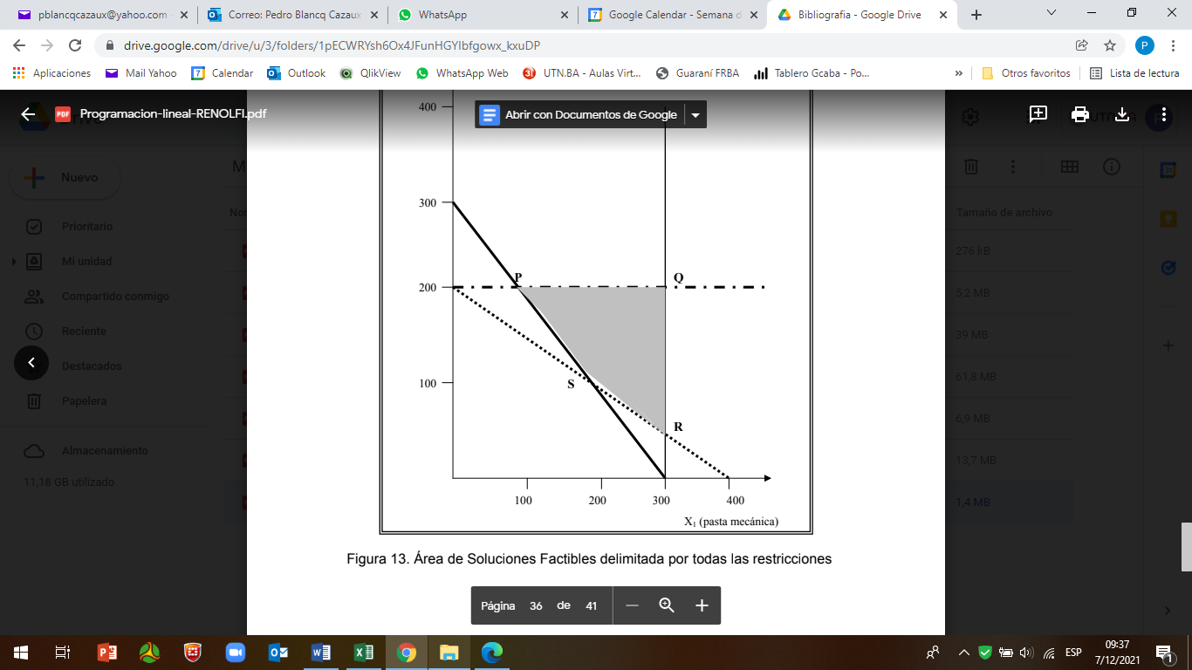

MIX Optimo X1 = 200 X2 = 100
El óptimo valor de la función objetivo es, por lo tanto:
Z* = X1 * + 1,5 X2 * = (200) + 1,5 (100) = 350 BOD/día

Inventario
Datos | 2024 | 2025 |  | 2025
lote op | 85 |  |  | lote óptimo | CTE
D | 950 | 1140.0 |  | 74.45 | 310,787.13
T | 1 | 1
C1 | 17.000 | 34 |  |  | 148,792.13
b1 | 169.00 | 270.4 |  |  | 92% | 2025 vs 2024
K | 64.6 | 82.6
lote óptimo | CTE 2024
85.00 | 161,995.00

- Explique cómo calcula y grafica la curva de oferta de un producto utilizando programación lineal.
Rta: Apunte PL Miranda

- Explique, incluyendo representaciones gráficas y analíticas, un caso de soluciones múltiple en un ejercicio de programación lineal, y la interpretación del óptimo en un caso de estas características (desde el punto de vista de cantidades a producir y beneficio económico)
Rta: Apunte PL Miranda

- Cómo resolvería un modelo de transporte en el cual la oferta total excede a la demanda total.
Rta: Clase TyD + bibliografía

- Explique cómo afectaría la composición de la función objetivo en la determinación de la solución óptima. Ejemplifique en forma gráfica y/o analítica.
Rta: Clase PL + Apunte PL Miranda

